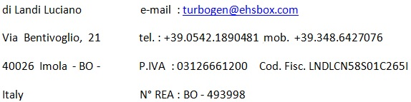
Rapporto di Lavoro

 | Landi Luciano | Rapp. Nr | 0204 | Commessa Nr:

Cliente: | R.E.M. Srl | Turb. |  | S/N
Indirizzo: | Via Ferruccia, 16  03010 Patrica - FR - | Gen. |  | N°
 | Italy | Rgb.
Trattato con : | Sig. Spaziani C.

Ore funzionamento TG :
Ore funzionamento Pakage:
Avviamenti TG :
Avviamenti Pakage :
Tempo fermo impianto :

Motivo intervento: | Controlli e consulenza su alternatore installato su motogeneratore c/o Vs. cliente CILENTO Spa

Anno: 2015 | Mattino |  |  | Pomeriggio |  |  | Viaggio |  | Lavoro |  | Totale
Data : | dalle | alle | dalle |  | alle | ore |  | ore |  | ore
19.01 | 05:00 | 13:30 | 15:30 |  | 19:00 | 5.5 |  | 6.5 |  | 12.0
 |  |  |  |  |  |  |  |  |  | Tot. 12.0

Materiale di ricambio :
Quantità | Nr. Articolo | Descrizione
DESCRIZIONE INTERVENTO

- Intervento richiesto per verificare l’alternatore (di costruzione cinese) riparato ed installato su gruppo motogeneratore, sul quale sono state segnalate condizioni di funzionamento anomale, da parte del cliente finale.
- Per come sono stati raccontati dal tecnico del cliente tutti gli eventi, si intuisce che a volte il motore primo venga a non erogare potenza, per cui accade che il motore primo diventa così il trainato e l’alternatore il motore trainante, infatti si osserva anche sulla lista eventi la presenza dell’intervento della protezione elettrica di potenza e corrente inversa, (più spesso corrente inversa), sullo stesso alternatore.
- Si è poi osservato che la soglia settata del valore di corrente inversa è al 100% della nominale, questo spiega il fatto che si sono danneggiati gli alternatori, e la causa appunto è dovuta alle sovracorrenti che si presentano durante il fenomeno di perdita di potenza del motore primo.
- Visto la possibilità di modificare via software il valore della soglia di intervento della protezione di corrente inversa, lo si fatto settandola al 10% del valore nominale, e con un tempo di 0.01 sec.
- Su questo motogeneratore si osserva anche che non ha una buona stabilità sia in potenza che sul comando dell’attuatore, questo potrebbe essere una delle cause del fenomeno, ovvero quello che innesca il disturbo.
- Successivamente si è potuto riscontrare che il segnale di velocità sul regolatore WOODWARD 2301-D dell’attuatore, ha un valore in tensione molto basso, 2,3 Vac contro i quasi 10 Vac presenti sugli altri due motori, ma tutti con la stessa frequenza pari a 4200 Hz.(quindi si esclude la mancanza di denti sulla corona, sulla quale vi sono esattamente 252 denti)
Per questo si è cercato di avvicinare maggiormente il sensore di velocità alla ruota dentata, ottenendo così un valore di tensione del segnale maggiore pari a 5,6 Vac.
- Per poter avere una situazione certa di quanto realmente accada è necessario
installare un registratore (datalogger) e collegarlo ai segnali di maggior indicazione per
poter arrivare alla conclusione e quindi alla soluzione del problema.
- In ogni caso si esclude un problema sull’alternatore, in quanto si è potuto osservare
che per diverse ore lo abbiamo visto in marcia alla condizione di pieno carico, senza
nessuna problema.
- Prossimamente si verificheranno gli schemi elettrici ed i dati del software a noi
consegnati per poter individuare meglio eventuali condizioni da analizzare.

No. Rapporto: 0204 | Cliente: R.E.M. Srl
Tecnico: Landi Luciano | Data intervento: 10.03.2015

Vista motore

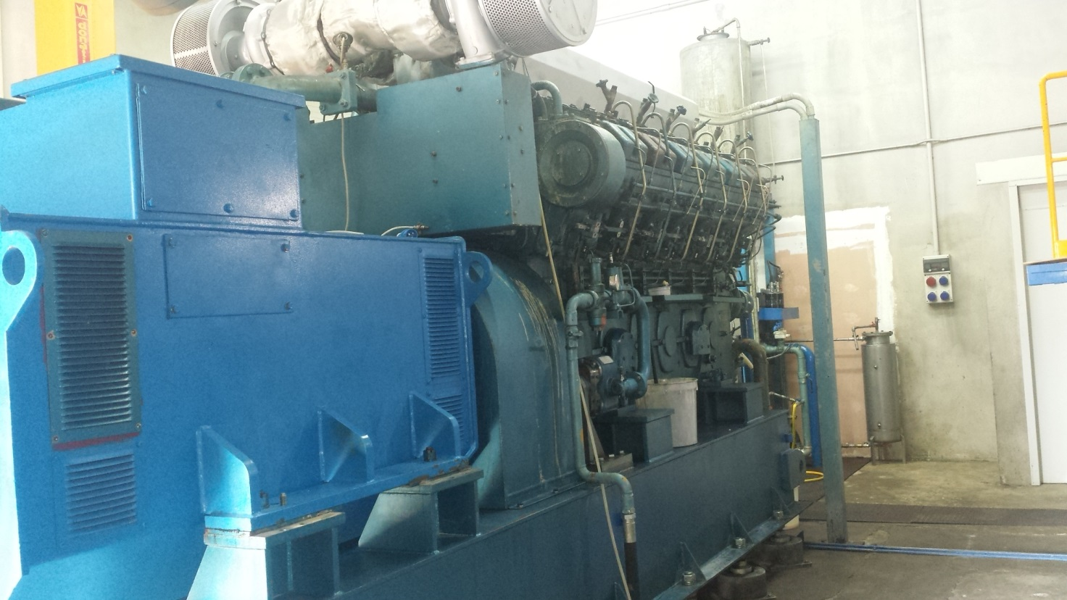

Attuatore giri-potenza motore

